UNIVERSITÉ DE SHERBROOKE  
Faculté de génie  
Département de génie électrique et génie informatique

Rapport d’analyse et de planification

Projet de session  
GEN101 et GEN111

Présenté à  
Équipe de formateurs de la session S1

Présenté par  
Équipe numéro P-18  
Jordan Chabot, chaj2343  
Matthieu Daoust, daom2504  
Vincent De Grâce, degv3101  
Thierry Leclaire, lect2803  
William Plante, plaw2901  
Yanick Ratté, raty2802  
Justin Roberge-Lavoie, robj3110

Sherbrooke, 26 septembre 2019

Table des matières

1. Énoncé du problème 3

2. Présentation des options de solution 3

3. Formulation de la solution 3

3.1 Fonctionnalités du produit 4

3.2 Innovation par rapport à la concurrence 4

3.3 Reconnaissance des contraintes et des limitations 4

4. Planification 5

5. Références 9

Liste des figures

Figure 1 : Diagramme de Gantt 7

Figure 2 : Heures de travail par semaines 8

Figure 3 : Nombre cumulé d’heures de travail par semaines 8

Liste des tableaux

Tableau 1 : Planification par fonctionnalités et tâches 5

# Énoncé du problème

Le bière-pong est l’un des seuls sports où l’on devient meilleur avec quelques verres derrières la cravate. Cependant, Dieu sait que la ligne est mince entre une intoxication venant optimiser la précision des lancers et une bière de trop qui enlève à la fois le compas dans l’œil et le désir de gagner.

L’équipe Robuck, constituée d’étudiants du premier cycle en génie électrique et génie informatique, croit que le développement d’une alternative au remplacement d’un co-équipier incompétent pourrait augmenter le nombre de victoire tout en gardant des amitiés intactes.

# Présentation des options de solution

L’équipe Robuck a réfléchi à plusieurs solutions. En voici quelques-unes :

* Changer son coéquipier contre une autre personne;
* Jouer l’entièreté du match seul;
* Ne plus jouer au bière-pong;
* Abandonner la partie;
* Utiliser un robot capable de jouer au bière-pong.

# Formulation de la solution

Après avoir évalué les options disponibles, la meilleure solution, et celle avec le moins de compromis, est définitivement le robot. Ainsi, l’équipe Robuck décide de programmer un robot capable de jouer de façon autonome au bière-pong. Ce robot peut remplacer un joueur ayant les facultés affaiblies. Il est aussi contrôlable à distance pour permettre au joueur congédié de se sentir utile.

## Fonctionnalités du produit

* Lance avec précision
* Joue des chansons
* Danse/Célèbre la victoire de l’équipe du propriétaire
* Se déplace et lance automatiquement ou manuellement à l’aide d’une manette contrôlé par un humain
* Communique avec les verres pour savoir si le lancer est réussi ou non
* Écœure l’autre équipe (joue la chanson *sad violon* quand ils manquent les verres)
* Contrôlable pour viser les joueurs de l’autre équipe

## Innovation par rapport à la concurrence

Le principal concurrent est l'être humain, partenaire officiel de bière-pong, tel qu’on le connaît depuis le début de la création de ce sport en Amérique [1]. Cependant, l’alcool consommé atteint les facultés humaines et rend le partenaire de moins en moins bon plus la partie avance. En ayant un robot partenaire de bière-pong, celui-ci ne sera pas affecté par l’alcool, car c’est l’humain qui joue avec celui-ci qui boira tout l’alcool. Le lendemain de soirée sera peut-être difficile, mais la partie sera gagnée!

Le conducteur désigné ou le joueur sobre est un autre concurrent. Peut-être que celui-ci n’aura pas les facultés affaiblies, mais après avoir manqué quelques verres, sa confiance sera affectée. Au contraire, le robot n’a pas d’âme et ne sera pas affecté par ses lancés non réussis, s’il en manque.

## Reconnaissance des contraintes et des limitations

D’abord, le robot doit être imperméable. En effet, il ne doit pas recevoir trop d’éclaboussures. Ensuite, le robot doit être placé sur la table, donc ses déplacements sont limités. Puis, le coût de développement doit rester moindre puisque les sources de financements ne sont pas élevées. Enfin, la limitation dans l’espace est aussi une contrainte puisque tous les capteurs et actionneurs doivent être placés dans un espace restreint (30 cm x 30 cm x 50 cm). De plus, ils doivent être facilement accessibles pour l’entretien. Finalement, le poids ne doit pas excéder 1 kg [2].

# Planification

Tableau 1 : Planification par fonctionnalités et tâches

| Fonctionnalité | Tâche | Travail (h) | Prédécesseur | Semaine |
| --- | --- | --- | --- | --- |
| Effectuer défi du parcours |  |  |  |  |
|  | 1-Programmer un PID pour chacune des roues | 8 |  | 4 ou 5 |
|  | 2-Programmer une fonction avance avec distance(cm) en paramètre d’entrée | 4 |  | 5 ou 6 |
|  | 3--Programmer une fonctionne tourne avec angle(degrés) en paramètre d’entrée | 4 |  | 5 ou 6 |
|  | 4-Implémenter le PID dans les fonctions avance et tourne | 2 | 1, 2 et 3 | 6 |
|  | 5-Effectuer plusieurs tests avec différents parcours | 8 | 4 | 6 ou 7 |
| Lancer avec précision |  |  |  |  |
|  | 6-Designer le lanceur | 8 |  | 7 ou 8 |
|  | 7-Acheter le matériel | 2 | 6 | 8 |
|  | 8-Imprimer les pièces 3D | 4 | 6 | 8 |
|  | 9-Faire un circuit pour contrôler la vitesse du lanceur | 3 |  | 7 |
|  | 10-Montage du système | 1 | 7, 8 et 9 | 9 |
|  | 11-Détermination de la distance selon le PWM fourni | 2 | 10 | 9 |
|  | 12-Optimisation de la précision du lancer | 3 | 11 | 9 |
|  | 13-Intégrer au reste du robot | 2 | 12 | 10 |
| Danse |  |  |  |  |
|  | 14-Capter quand la balle entre dans un verre | 8 |  | 8 |
|  | 15-Programmer la danse (360 rapide) et intégrer au code | 2 | 14 | 8 |
| Joue des chansons |  |  |  |  |
|  | 16- Programmer la chanson (communiquer avec la carte SD) | 4 |  | 9 |
|  | 17-Ajouter un bouton musique et intégrer au code | 2 | 16 | 9 |
| Écœure l’autre équipe |  |  |  |  |
|  | 18-Programmer une liste aléatoire de sons | 2 |  | 10 |
|  | 19-Intégrer au code | 1 | 18 | 10 |
| Contrôle le canon du robot | 20-Designer une manette permettant de déplacer le robot, de contrôler la vitesse de la balle et d’activer la musique | 8 | 13 | 10 |
|  | 21-Intégrer au code | 2 | 20 | 11 |

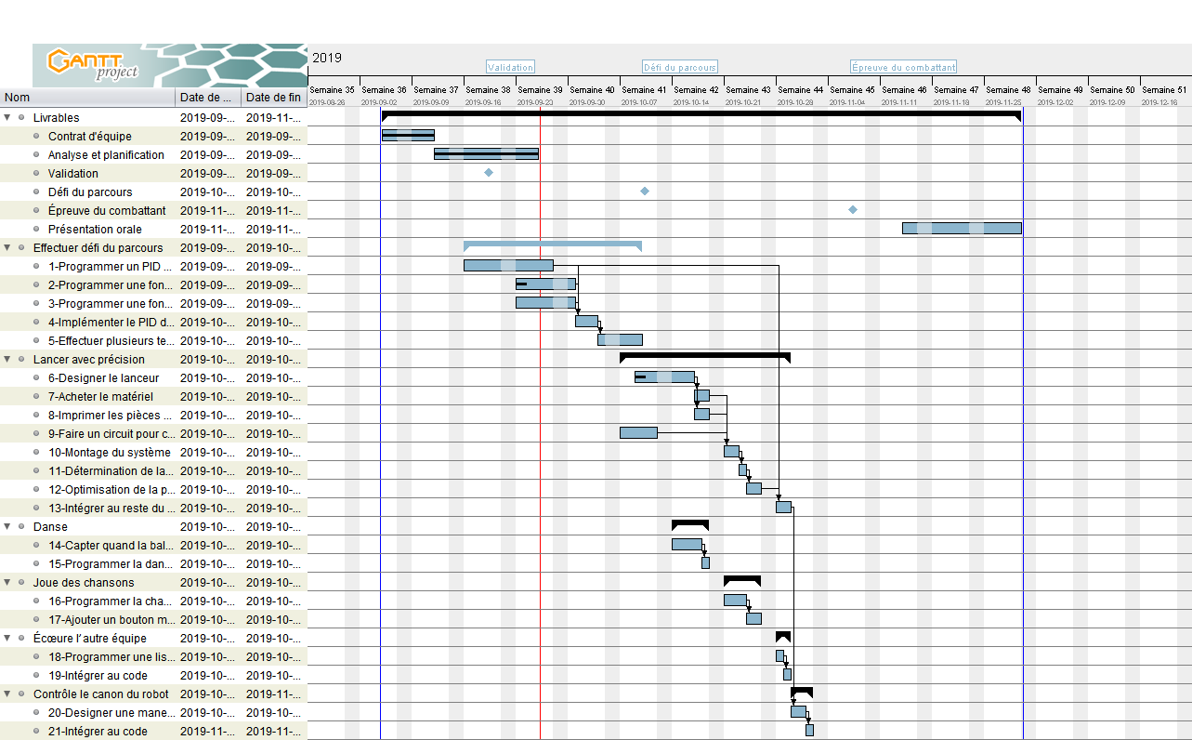

Figure 1 : Diagramme de Gantt

Figure 2 : Heures de travail par semaines

Figure 3 : Nombre cumulé d’heures de travail par semaines

# Références

x

|  |  |
| --- | --- |
| [1] | Wikipédia. (2019) Bière-pong - Wikipédia, l'encyclopédie libre. [En ligne]. <http://fr.wikipedia.org/w/index.php?title=Bi%C3%A8re-pong&oldid=162823276> |
| [2] | Jean-Philippe Gouin et Alexandre Tessier. (2019) Présentation (Sem1a). PDF. |

x